Jméno a příjmení:
Třída:
Skupina:
Spolupracoval:
Datum:
Teplota:
Tlak:
Vlhkost:

Laboratorní práce č. 2

Voltampérová charakteristika rezistoru, žárovky a diody

Pomůcky:

Stejnosměrný zdroj 4,5 V, vodiče, žárovka, rezistor, LED dioda, reostat, dva digitální multimetry

Postup:

1) Sestavíme obvod dle schématu:
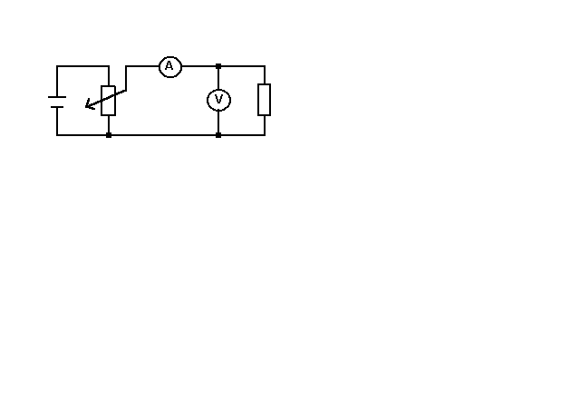
Pohybem jezdce měníme napětí na rezistoru a zaznamenáváme hodnoty proudu. Provedeme 10 měření, která zaznamenáme do tabulky. Zpracujeme graf závislosti proudu na napětí.
Co měření dokazuje? Platí pro rezistor Ohmův zákon?

2) Sestavíme stejný obvod, místo rezistoru do něj zařadíme žárovku.
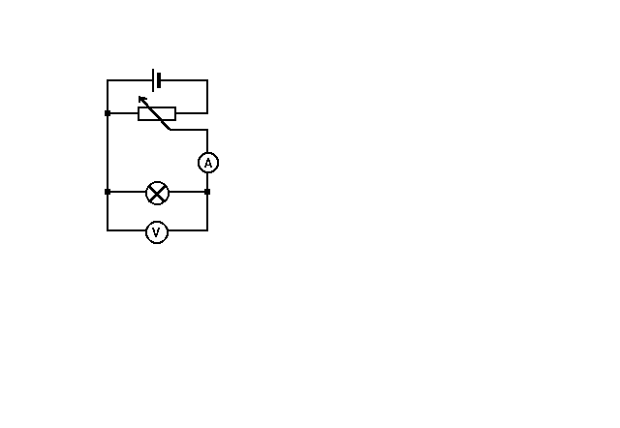
Měření opakujeme stejně jako s rezistorem, pro větší přesnost napětí zvyšujeme po 0,2 V, provedeme 15 měření.
Proč VA charakteristika nevypadá stejně jako u rezistoru? Co je toho příčinou?

3) Sestavíme obvod dle schématu:

Dioda je zapojena v propustném směru. Postupně zvyšujeme napětí (pohybem jezdce) na diodě, hledáme prahové napětí. Od prahového napětí proměříme VA charakteristiku diody v propustném směru. Hodnoty zaznamenáme do tabulky.
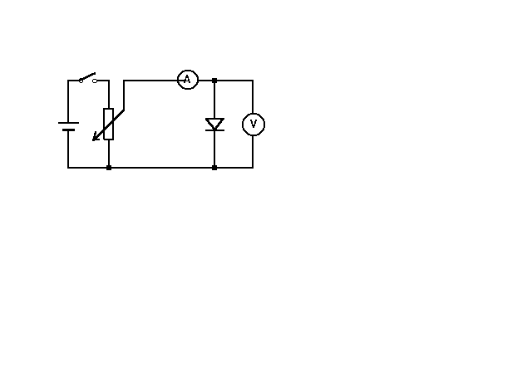

Nyní změříme VA charakteristiku diody v závěrném směru.
U již sestaveného obvodu pouze zaměníme polaritu zdroje. Provedeme měření pro pět různých hodnot napětí a vyslovíme závěr.

Platí pro diodu Ohmův zákon? Co to prahové napětí? Jaké je prahové napětí použité diody?

Vypracování:

Ad.1) rezistor:

 | U(V) | I(mA)
1 | 0
2 | 0,5
3 | 1
4 | 1,5
5 | 2
6 | 2,5
7 | 3
8 | 3,5
9 | 4
10 | 4,5

Graf:

Ad 2) žárovka:

 | U(V) | I(mA)
1 | 0
2 | 0,2
3 | 0,4
4 | 0,6
5 | 0,8
6 | 0,9
7 | 1
8 | 1,2
9 | 1,4
10 | 1,6
11 | 1,8
12 | 2
13 | 2,2
14 | 2,4
15 | 2,6
16 | 2,8
17 | 3
18 | 3,2
19 | 3,4
20 | 3,6

Graf:

Ad 3)
Dioda propustný směr:

U_{p} – prahové napětí
 | U(V) | I(mA)
1 | 0
2 | 0,3
3 | 0,6
4 | U_{p}
5 | U_{p}+0,2
6 | U_{p}+0,4
7 | ,
8 | ,
9 | ,
10
11
12
13
14
15

U_{p} =…… V
Dioda závěrný směr:

 | U(V) | I(mA)
1 | 0
2 | 0,5
3 | 1
4 | 1,5
5 | 2

Graf:

ZÁVĚR:

